**Tema 3, Actividad 3**

## **Gestión de directorios**

Realiza las siguientes actividades desde el entorno de comandos de Linux. Escribe para cada ejercicio, el comando/s que hayas utilizado.

1. Crear la siguiente estructura de directorios desde el entorno de comandos dentro de la carpeta Documentos de tu Carpeta personal:

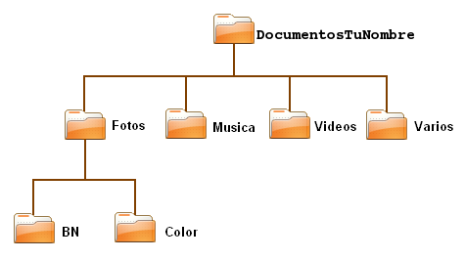

1. Sitúate en la carpeta Música
2. Con ruta relativa: Crea la carpeta Paisaje dentro de la carpeta Color
3. Con ruta absoluta: Crea la carpeta Retratos dentro de la carpeta Color
4. Con ruta absoluta: Crea la carpeta Pop dentro de la carpeta Musica
5. Con ruta relativa:Crea la carpeta Cantantes dentro de la carpeta Pop
6. Con ruta absoluta:Crea la carpeta Boda dentro de la carpeta Videos
7. Con ruta relativa:Crea la carpeta BodasFebrero dentro de la carpeta Boda
8. Con ruta absoluta:Crea la carpeta Programas dentro de la carpeta Descargas del perfil del usuario.
9. Con ruta relativa: Muévete a la carpeta BodasFebrero
10. Usa el comando tree para ver el árbol completo de carpetas desde Documentos.
11. Sitúate en la carpeta DocumentosTuNombre
12. Con ruta absoluta: Crea un archivo vacío llamado fotoboda.jpg dentro de la carpeta BodasFebrero
13. Con ruta relativa: Crea un archivo vacío llamado letracanción.txt dentro de la carpeta Música
14. Con ruta relativa:Copia el fichero letracanción.txt a la carpeta actual (es decir DocumentosTunombre)
15. Con ruta relativa: Copia la carpeta Paisaje a la carpeta BN
16. Con ruta absoluta: Copia la carpeta Boda a la carpeta Fotos.
17. Con ruta relativa: Mueve el fichero letracanción.txt a la carpeta Varios
18. Con ruta absoluta: Mueve la carpeta Retratos a la carpeta BN
19. Con ruta absoluta: Cambia el nombre de la carpeta Fotos por Mis_Fotos
20. Con ruta relativa: Borra la carpeta Cantantes.
21. Con ruta absoluta: Borra las carpetas Videos y Varios a la vez
22. Con ruta relativa: Sitúate en la carpeta BN y sin moverte de ahí borra la carpeta Musica
23. Usa el comando tree para mostrar el contenido de DocumentosTuNombre y haz una captura de pantalla
24. Borra todas las carpetas a la vez (exceptuando Documentos)